济天政字〔2023〕37号

济南市天桥区人民政府

关于印发天桥区产业高质量发展战略规划

的通知

各街道办事处，区政府各部门（单位）：

《天桥区产业高质量发展战略规划》已经第十三届区委常委会第67次会议、第十九届区政府第34次常务会议审查批准，现印发给你们，请认真组织实施。

附件：天桥区产业高质量发展战略规划

济南市天桥区人民政府

2023年11月15日

附件

天桥区产业高质量发展战略规划

目 录

第一章 宏观研判，发展战略机遇明晰 1

第二章 精准剖析，内部发展现状评估 3

（一） 优势资源禀赋 3

（二） 关键发展挑战 5

第三章 高位谋划，未来发展愿景定位 8

（一） 发展战略定位 8

（二） 产业发展体系 10

第四章 明晰方向，重点产业发展战略 10

（一） 智造经济 10

1. 新型功能材料 10

2. 智能制造装备 12

（二） 服务经济 13

3. 特色商贸 14

4. 高端服务 17

（三） 创新经济 19

5. N个未来产业 20

第五章 空间落位，产业功能空间布局 23

第六章 实施支撑，重大项目包装策划 26

（一） 重大项目策划清单 26

（二） 重点项目包装策划 29

第一章 宏观研判，发展战略机遇明晰

随着国家和省市一系列战略的推进实施，天桥区发展面临着重大机遇。

**从国家战略指引来看，**天桥迎来黄河战略、RCEP、超大特大城市更新等国家战略机遇的利好叠加，将极大提升天桥发展的战略能级，加速资源要素集聚，提升天桥的中心城区地位。黄河重大国家战略实施加速，天桥作为济南唯一地跨黄河的中心城区，承载着打造先进制造业高地和新兴产业发展策源地、推动黄河流域产业升级的战略使命。RCEP全面生效将加速推动贸易投资发展，促进贸易便利化和营商环境的提升，有利于深入推进区域产业链供应链融合发展，进一步推动高端产业链优势互补、深度融合，为天桥带来深化跨区域多边经贸合作的重要机遇。

**从省级政策导向来看**，山东历经十年高速发展期，正进入由大到强、实现更大发展的重要关口，高质量发展成为山东全面建设社会主义现代化强省的首要任务。今年以来，山东陆续发布《山东省建设绿色低碳高质量发展先行区三年行动计划（2023—2025年）》《山东省关于进一步提振扩大消费的若干政策措施》《山东省实施先进制造业“2023突破提升年”工作方案》等多个重量级政策及规划，从扩大内需、稳定外贸、制造升级、绿色低碳等维度强化全省高质量发展。对于天桥来说，作为山东省会济南的中心城区，成为山东高质量发展的先锋军，既是天桥的责任也是天桥的机遇。

**从区域联动发展来看**，天桥作为济南新旧动能转换起步区建设的重要一极，其经济产业发展将与起步区的发展紧密相连。济南新旧动能转换起步区是贯彻落实黄河重大国家战略、加快山东新旧动能转换综合试验区建设、探索新旧动能转换模式的国家级战略新区。天桥区黄河以北区域纳入起步区规划范围，促使天桥在生态、产业、城建等方面迎来了空前的发展机遇，天桥将与起步区高效联动，通过借势发展可以实现区域产业重点突破。

第二章 精准剖析，内部发展现状评估

天桥区优势特征突出，发展过程中也面对一些挑战，总的来看，机遇大于挑战，未来发展环境催人奋进，将依托本地基础打造高适配、差异化的竞争力，实现产业高质量发展。

1. 优势资源禀赋

**“优区位”——坐拥交通区位优势**。一是具备交通优势。天桥区外有京沪、京福等六条高速公路环绕，内有308、309等四条国道穿行，坐拥济南火车站等枢纽站，建有建邦黄河大桥、济南黄河大桥等多条跨黄通道，交通极为便利。二是具备滨水优势。天桥区水系丰富，区境内河流众多，主要分属于黄河、小清河、徒骇河、齐济河、兴济河、北太平河等24条河流，水质良好，且坐拥百里黄河风景区、五龙潭泉群等水文景观。三是具备黄河战略优势。天桥区是济南唯一跨黄河的行政区，叠加“黄河流域生态保护和高质量发展”和“济南新旧动能转换起步区”两大国家战略红利。

**“大更新”——紧抓城市更新机遇。**天桥区城市更新规模大，到2035年，天桥区规划城市更新总量将高达23.01平方公里，居全市首位，可释放大量城市稀缺土地空间。目前已规划建设超20个产业及商业配套项目，包括丁太鲁新徐片区城市更新项目、泺口片区二期城市更新项目、王炉北辛城中村改造项目等多项大体量项目，为产业持续性升级提供长期支撑。

**“有产业”——具有特色产业集群。**新材料产业已形成集聚发展，济南新材料产业园区已聚集规上企业167家，规上工业企业68家，占全区规上工业企业总数的52.7%；2022年园区规上工业营收97.47亿元，占全区规上工业营收的53%。商贸业处于全市领先水平，天桥区拥有全市最多的专业市场，数量高达61家，年销售额280亿元，涵盖服饰、家居、汽配等多种品类；区内专业市场荣获“山东省商品市场转型升级示范基地”等荣誉。预制菜产业发展空间大，区内山东（济南）预制菜产业园规划占地392亩，目前已建成一期，预计三期建成后实现入驻企业2000家，年营业收入200亿元，打造北方预制菜产业特色发展高地。

**“强科研”——拥有丰富科研资源。**科技成果转化多，天桥区近年来科创活力持续迸发，科技成果转化量全市领先，2022年技术合同成交额实际完成84.6亿元，超指标任务22.6亿元；2023年一季度完成科技成果转移转化技术交易额28.28亿元，位居全市第一。科研院所资源多，天桥区省级以上科研院所高达32家，其中国家级科研院所2家，省级技术研究中心14家，省级实验室13家，省级工业设计中心3家。高新企业数量多，天桥区高新技术企业数量高达383家，全市排名第5，为本地科技产业发展、产业转型升级提供强力支撑。

**“多联动”——具备区域联动抓手。**天桥区面临联动起步区高能级项目机遇。辖区北部桑梓组团划入济南新旧动能转换起步区，新材料产业园成为起步区唯一发展新材料的产业载体，起步区高能级产业项目为天桥区产业发展带来项目联动机遇。积极对接比亚迪新能源乘用车及零部件产业园及国家电投黄河流域氢能产业基地等重大项目，围绕比亚迪新能源汽车及国家电投氢燃料电池生产线，强链补链新能源整车上游产业，探索发展新型能源电池材料。

**“高潜力”——存在巨大消费潜力。**天桥区人口数量多，潜在消费需求大。截至2022年底，全区常住人口72.94万人，人口数量排名全市第6，人口密度排名全市第4，大规模的人口流量为片区带来大体量的消费需求。同时，天桥区人均收入高，消费潜力大。2022年，居民人均可支配收入58068元，全市排名第四，其中城镇居民人均可支配收入60779元，全市排名第四；均处于全市领先水平，具备可观的消费潜力，是传统商贸业转型升级的一大助力。

1. 关键发展挑战

**战略定位不明晰。**天桥区在济南市全市格局中尚未找准自身战略定位，面临特色不明晰、名片不响亮的发展困境。济南新材料产业园区成立多年尚未打响特色品牌，产业名片亟需树立，全区缺乏具有标识度和影响力的高能级项目，区域经济辐射带动效果有待增强。在与其他区县的竞争中，需要加快打造差异化竞争优势突出重围。

**龙头引领不凸显。**天桥区以中小企业居多，企业竞争力不强，全区上市企业仅天鹅棉机一家，民企百强企业数量位居全市中下游。区内缺乏具有影响力和引领力、带动力的龙头企业，对本地产业链上下游辐射带动作用较弱。外资项目较少，截至2022年全区外商投资企业117家，高知名度、高影响力的外资龙头较为稀缺，与高新区、历下区等领先区县相比差距明显。

**制造业附加值低。**天桥区新材料产业链多聚焦于附加值较低的上游材料生产，如银粉、钛白粉等，毛利率偏低，整体处于价值链中低端，亟需谋划布局高附加值创新环节，向下延伸抢占前沿材料热点。智能制造产业仍以机械设备、汽配等传统制造为主，虽拥有部分机器人、轨道交通等发展势头较好的新兴产业，但产业基础较弱、产品竞争力不强，新兴“智造”尚未成势。

**商贸产业较传统。**天桥区专业市场数量虽多，但发展模式较为传统，存在业态层次低、产品附加值低、经营管理方式落后等问题，未来亟需提质增效。市场以传统批发零售业态为主，缺乏新兴业态导入，市场之间业态定位重复、功能布局不够合理，导致同质化竞争程度较高。产品主要为家居建材、鞋服等品类，由于缺乏高端品牌集聚效应及售后服务能力，产品附加值普遍不高。投资运营主体缺乏专业性，专业市场中有34家为村居投资，占比达56%，“重费轻税”“重费轻管”现象比较普遍。

**创新成果转化难**。天桥区高新技术企业数量虽多但规模普遍较小，约90%以上的高新技术企业年产值小于一亿，难以构成长期创新动能。本地科研成果转化率不高，研究与试验发展（R&D）经费投入与其他济南中心城区相比较低，仅为历下区的1/3左右。缺乏专业运营商主导的高质量孵化器，创新产业的孵化培育工作进展较慢。在鼓励企业创新方面的奖补力度与市内其他城区差距较大，不利于调动区内企业科研创新积极性，缺乏对创新企业的招商吸引力。

**产业链条未协同**。新材料、智能制造等重点产业尚未形成链式发展格局，主要企业发展方向迥异，细分领域之间缺乏关联，“单兵作战”问题明显，未能实现产业链上下游的协同合作。本地科技研发和实体经济发展之间存在脱节，当前区内重点科研院所研发方向主要集中于建材及交通检测方面，与本地产业发展关联度较低，未能对本地产业转型升级形成有效助力。

**产业载体待升级。**天桥区现存产业载体空间余量少，限制本地企业扩张布局；商务办公楼亟待增加布局，现有写字楼档次普遍较低，缺乏可用于引进商贸业、金融业、科技服务业等现代服务业项目的高端商务楼宇，制约了优质服务业企业的导入。

**城市品质待优化。**从商业配套看，相较于周边中心城区，天桥区缺乏高端商业综合体、五星级酒店等高能级商业配套设施，制约了天桥区商业商贸和其他相关服务业等产业发展。从教育医疗配套看，天桥区医疗资源优势明显，拥有４家三甲医院，但优质教育资源欠缺，不利于高层次创新人才的招引和居留。

第三章 高位谋划，未来发展愿景定位

## 在综合分析全区产业发展基础、发展机遇的基础上，谋划明确全区产业发展战略定位和发展体系。

1. 发展战略定位

坚持以建设新时代社会主义现代化强区为核心目标，**以“河城共融·产城共进”为重要抓手，打造“创新未来城·拥河活力区”**。聚焦“智造经济、服务经济、创新经济”三大经济发展形态和“新型智造、高科创新、特色商贸、高端服务、现代农业”五大产业功能组团，加速推动天桥区产业规模倍增，实现跨越式发展。

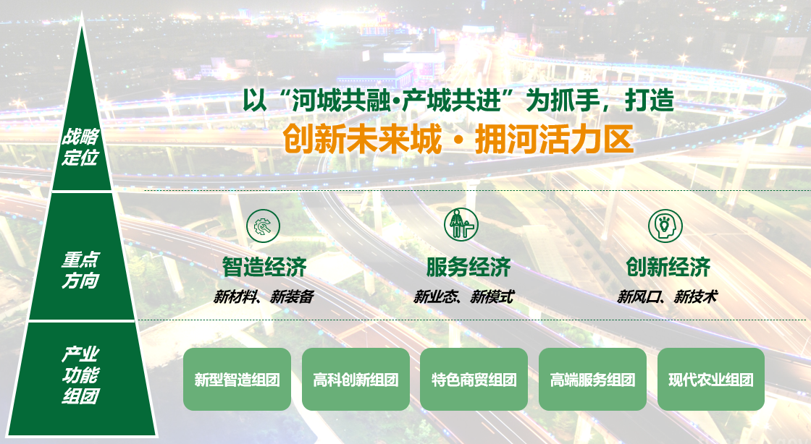

**图1：天桥区战略定位及发展方向**

1. 产业发展体系

新时期，天桥区将以智造经济、服务经济、创新经济为驱动，构建4大主导产业+N个未来产业的**“4+N”产业发展体系**。其中，4大主导产业为新型功能材料、智能制造装备、特色商贸和高端服务；N个未来产业包括未来消费、未来健康、未来数智和未来空天等领域。

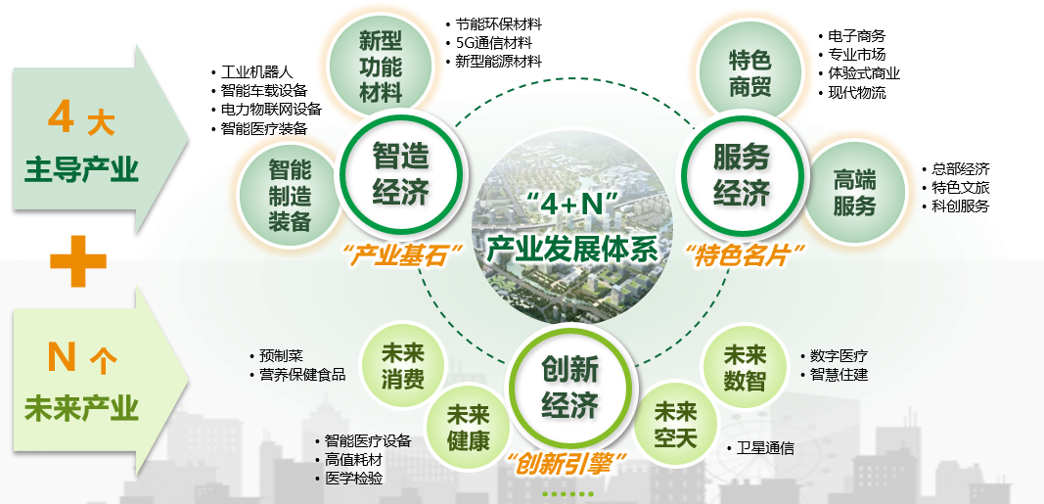

**图2：天桥区“4+N”产业发展体系**

第四章 明晰方向，重点产业发展战略

## 聚焦“4+N”产业体系，针对不同细分领域的本地基础和市场前景，提出产业发展路径，加快构建“区域发展基石-经济增长动能-前瞻重点培育”三级产业推进体系。

1. 智造经济

**1.****新型功能材料**

以济南新材料产业园区为核心载体，重点聚焦节能环保材料、5G通信材料、新型能源材料等领域，形成一批具有重要影响力的产业集群、领航企业和知名品牌，打造新材料产业高地。

**做大做强节能环保材料**。丰富新型节能环保建筑材料产品品类，瞄准行业前沿趋势，深化绿色建材产学研合作，依托天桥区城市更新和新旧动能转换起步区开发建设契机，重点聚焦防水密封材料、保温隔热材料、EPP轻质材料等领域，以重大创新项目导入为牵引抓手，全力推动东方雨虹绿色建材、万马新材料、卓高新材料等项目建设，不断巩固强化本地优势产业基础，形成产业集聚效应。

**打造5G通信材料集群**。抢抓5G发展加速期，重点关注电磁屏蔽材料、通信光纤材料、软磁功能材料等领域，鼓励富通光导、天诺光电等企业加强自主研发能力，结合自身产能及链条扩张需求进行延链补链，向上下游高端、高附加值环节拓展延伸，形成链式集聚发展。联动都市工业电子信息产业发展需求，吸引集聚产业链上下游企业，打造良性互动的产业生态。

**积极布局新型能源材料**。加快布局发展光伏产业链，围绕有机硅材料、高结晶性银粉、太阳能电池正面电极银浆等领域，扶持济南建邦胶体、济南银丰纳米做大做强，支持企业向硅片、电池片等环节延链补链，加大对光伏中下游领域企业的招引力度。探索发展新型电池材料，围绕起步区比亚迪、国电投等重大项目，对接锂电池、氢电池产业链关键材料需求，抢先布局相应项目补缺产业空白。

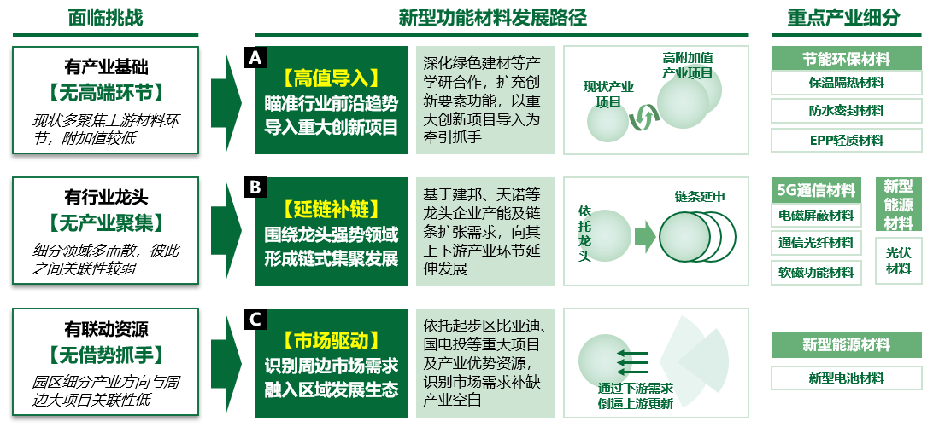

**图3：新型功能材料发展路径总结**

**2. 智能制造装备**

以市场需求和重点项目为引领，打造具有天桥特色的智能制造产业生态。重点聚焦工业机器人、智能车载设备、电力物联网设备、智能医疗装备等领域，形成一批创新性强、先导性突出、成长性好的智能制造产业集群。

**发展壮大工业机器人产业生态**。关注制造智能化高速发展带来的机器人增量市场，依托德晟机器人、科亚电子等本地生产基础，对工业机器人产业进行强链补链，聚焦系统集成、伺服系统等关键领域，并向上游减速器、控制器等核心零部件领域拓展，做大做强工业机器人产业规模。推动新材料产业园及药山两大片区有机联动，促进药山科技园内服务机器人企业的制造环节在新材料产业园落地。

**协同发展智能车载设备**。抢抓新能源汽车行业发展契机，依托济南考格尔、济南豪瑞通等企业，鼓励向下游高附加值的集成化、模块化部件领域转型；把握起步区比亚迪新能源车重大项目发展需求，紧盯各种模组部件本地生产的机遇，探索融入其生产供应链。积极对接起步区智能网联汽车发展规划，重点发展智能座舱、车载传感器等配套领域。

**聚力发展电力物联网设备**。紧抓山东省新型电力系统加速建设落地时机，依托德源电力、梅格彤天、东鼎电器、浙江万马等本地电力设备龙头企业，加快布局电力物联网产业链，推动从传统电力向产业链上高价值环节延伸拓展。聚焦发展智能电表、电网二次设备等关键电力物联网设备，打造济南电力物联网设备制造基地。

**前沿布局智能医疗装备**。依托区内三甲医院等优质医疗资源及本地医疗、康养等丰富应用场景，前瞻性布局智能医疗装备产业，聚焦发展智能检测医疗设备（血氧仪、血压仪、血糖仪等）、智能康复医疗设备（制氧机、呼吸机等）等细分领域。强化本地医院、科研院所与生产制造端的合作联动，吸引高附加值医疗装备内外资龙头企业集聚，提升本地医疗“智造”产业能级。

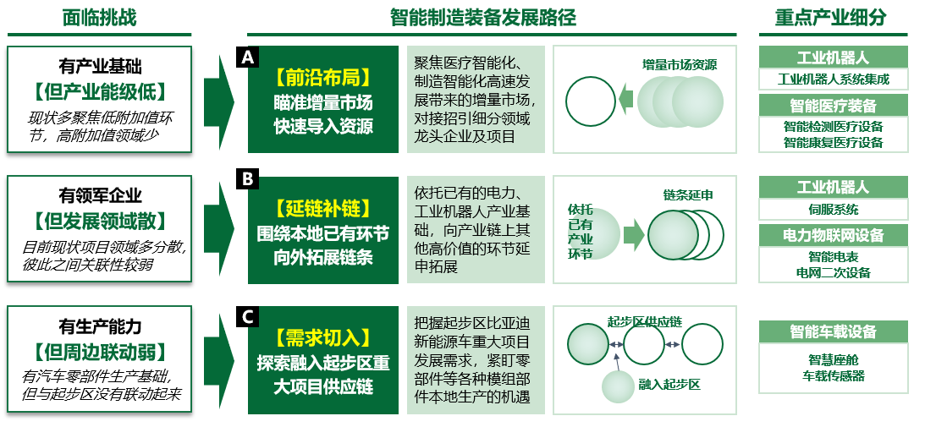

**图4：智能制造装备发展路径总结**

1. 服务经济

**3. 特色商贸**

加快商贸业提档升级，重点聚焦专业市场、电子商务、现代商业综合体、现代物流等细分领域。推动优势专业市场优化升级，强化区域商贸核心基石；聚力发展电子商务新动能，打造直播电商+跨境电商双引擎；加快布局体验式商业综合体，构建品牌商圈激发区域消费活力；完善现代物流配套支撑体系，助力建成省会现代商贸核心区。

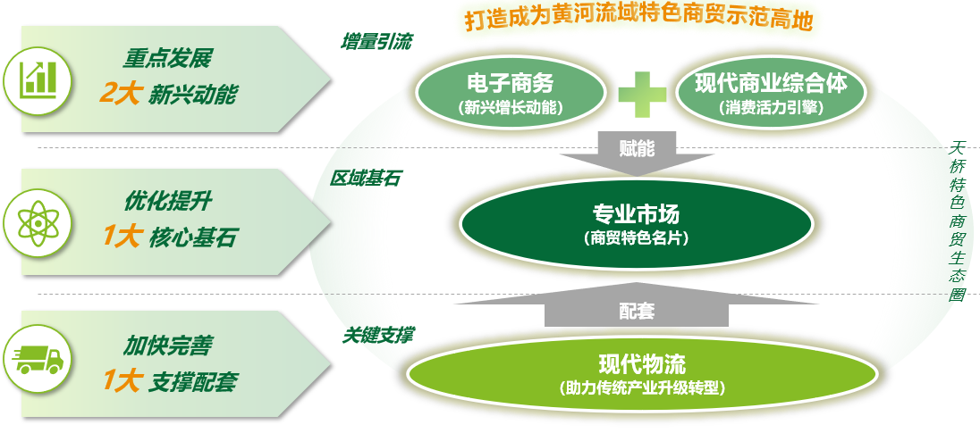

**图5：特色商贸产业定位**

**全面提升专业市场服务能级**。加快新型电商引流赋能，支持专业市场与跨境电商平台、专业MCN机构和电商主播合作，逐步形成“线上引流+实体批发+直播带货”的新型销售模式。强化多元新兴业态布局，鼓励引入体验式购物专区、智能新零售等新业态，探索通过与会展、购物休闲等业态的有机融合，打造“专业市场型”展销综合体。推动品牌IP特色转型，围绕国潮、轻奢、二次元等主题，加快专业市场符合时代潮流和自身特色的IP化、品牌化升级，实现精准社群流量赋能。探索全产业链生态打造，加快集聚上下游研发设计、企业总部、集约式仓储物流、供应链金融等相关企业，构建产业集群和大型商圈。扩大自主品牌孵化培育，鼓励专业市场联合品牌设计师开展创新运营，提升本土原创品牌力。探索全周期云平台搭建，支持专业市场围绕入驻商户诉求，建设涵盖政务服务、金融服务、仓储物流服务、行业动态监测等模块的一站式服务平台。发力市场品牌营销宣传，鼓励专业市场开展品牌日、会员社群运营等营销活动，协调专业市场与行业协会、商会等共同举办行业峰会等活动，逐渐提升专业市场的品牌形象和影响力。推动落后市场功能转变，针对不符合城市现有规划、业态转型困难的专业市场，结合城市更新，重新规划发展定位及功能业态组合，积极寻找优质开发运营合作伙伴，携手推动片区全方位蜕变。

**大力发展电子商务新兴动能**。依托黄台、凤凰山等电子商务产业园区，优化电商产业生态，扶持三际电子、掌视界、山东康舜等本地电商龙头做大做强，打造济南电商产业新高地。构建直播电商产业泛生态，优先引进一批有影响力的 MCN 机构，完善直播电商服务配套，集聚数据分析、电商代运营和整合营销等服务企业，为直播电商提供有力支撑；加强本地市场联动，依托天桥专业市场等丰富应用场景，探索档口直播、原产地直播、大牌门店直播等多元直播场景，推动直播电商与本地商贸产业的深度融合。加快跨境电商布局发展，积极抢抓 RCEP 机遇，在服装、电子等天桥优势专业市场领域，探索与日韩的贸易合作，重点引进跨境电商平台代运营、独立站、海外仓服务、跨境金融和数据分析等企业，构建跨境电商全链全业服务体系，助力济南跨境电商综合试验区建设。

**规划建设体验式商业综合体**。加快推动地标级商业综合体建设，对接引入国内知名的商业地产运营商，推进消费内容从以商品消费为主，向商品消费与沉浸式、体验式消费并重转变，积极提升商业设施品位，提高新型业态比重，加速引进国内外知名品牌、旗舰店、潮流首店、创新体验店和科技展示店等新型业态，实现快速引流，满足消费者日益多元化、个性化、品牌化的需求，打造引领品质消费的时尚商圈。

**完善现代物流配套支撑体系**。强化专业物流布局，重点聚焦冷链物流、工业物流、跨境电商物流等高附加值领域，提高物流对产业的支撑作用，助推天桥产业高质量发展。依托普洛斯济南天桥冷链及供应链管理等重点项目，做大冷链物流；围绕新材料产业园新材料、智能制造物流需求，打造桑梓店工业物流枢纽；探索联动济南综合保税区，布局跨境电商物流。创新发展智慧物流，推广物联网、大数据、无人机、区块链等技术与物流的结合，实现实时跟踪、货物溯源、无人配送、路线优化，加快建设智慧物流信息平台，整合天桥物流企业资源，搭建物流企业信息库，推动实现本地物流智慧化升级。

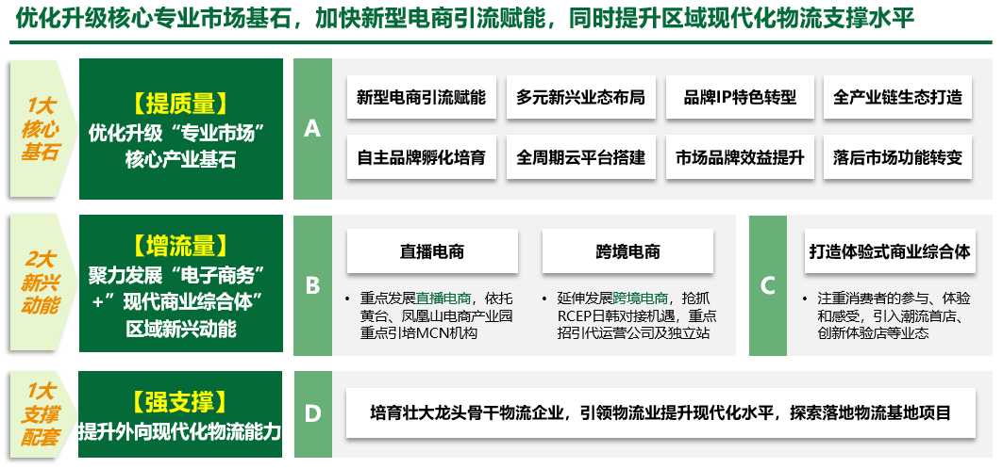

**图6：特色商贸发展路径总结**

**4.** **高端服务**

推动服务业向“新、优、特”方向转型升级，强化领先型企业招引和多功能项目建设，探索推动新业态、新模式发展，增强区域经济辐射带动能力和综合竞争力，打造高端服务业发展高地。

**大力发展总部经济**。坚持与其他城区错位发展总部经济，依托工商河科技城、陆港商务区等核心载体，聚焦吸引山东民营企业第二总部、本地优势产业区域总部、结算物流等功能性总部三大总部类型入驻天桥。加快建设商务写字楼群落，针对不同企业需求，布局超高建筑、花园独栋、甲级商务等多元化商务楼宇载体，打造总部办公的样板区。完整总部企业配套生态，围绕总部企业需求，完善公寓、酒店、商业等配套设施，打造国际水准的总部服务圈层。创新总部企业认定扶持政策，推动山东企业第二总部发展，探索利益分享机制、一事一议机制，加强与周边地区的协调。创新总部招引模式，从总部企业实际资本、市场等需求入手，通过纾困招商和战略合作模式，切实解决企业面临的现实困境，提升天桥对优质外部企业总部的吸引力。

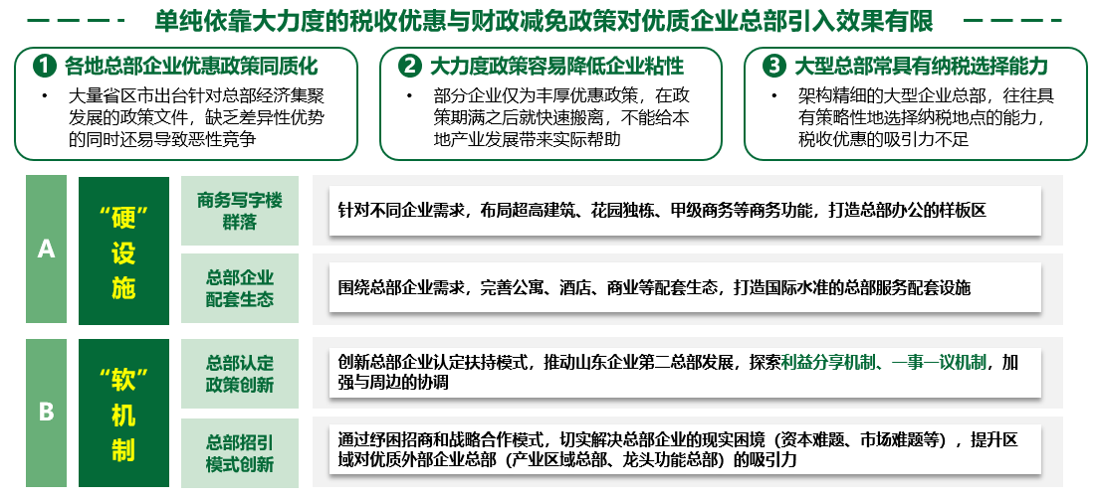

**图7：总部经济发展路径总结**

**打造特色文旅品牌**。聚焦2个文旅融合重点。发展都市潮流文旅，以国家级步行街项目为牵引，结合Z时代潮流文化、国潮文化等热点，引入年轻潮流娱乐业态，打造都市娱乐、休闲、微度假的目的地。规划黄河精品文旅，深入挖掘黄河文化IP，发展黄河旅游休闲、文化展示及文创业态。发展2大文化产业聚焦。培育IP开发运营产业，凝聚天桥商埠文化、黄河文化精神，引进IP运营策划企业，深度开发桥特色IP，打造IP产业基地。壮大数字创意产业，基于天桥家居、服装产业丰富下游市场，加快服装设计、建筑设计、工业设计等传统创意产业的数字化发展；加快数字文化装备、网络视听、动漫、游戏、电竞等行业创新发展。开发2类都市新旅游方向。打造生态康养旅游，充分利用黄河、鹊山龙湖湿地等生态环境资源及区内三甲医院等医疗资源，积极引入康复医疗集团、康养度假开发运营商等主体，打造多元主题都市康养中心。塑造农业旅游品牌，以特色农业为依托，加快发展黄河北农业观光、农业研学等农业休闲旅游。

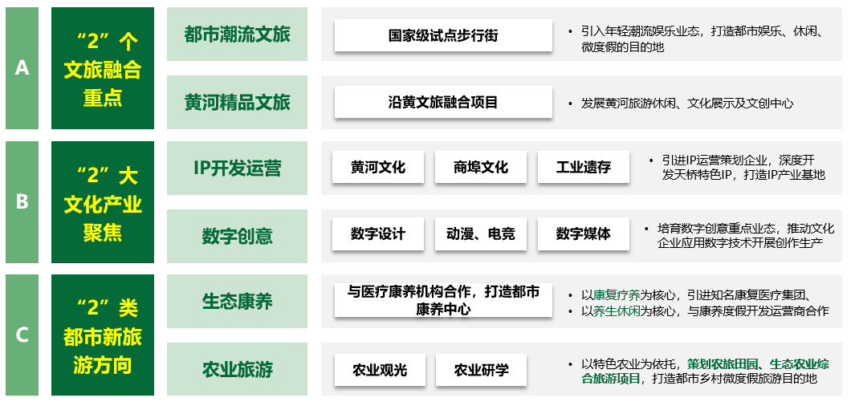

**图8：特色文旅发展路径总结**

**完善科创服务体系**。围绕科技创新全链条核心需求，配套打造“链式”科技服务体系，聚焦研发设计、工程技术服务、检验检测、技术转移转化等核心领域。强化多元科创主体导入，依托“市场换企业”、“资源引企业”两大抓手，引进龙头型科创服务企业与成长型科创企业，组建天桥科创服务完备梯队；对接行业协会、龙头企业、高校等资源，直接引进或合作建设高能级孵化器，打造天桥强劲科技引擎。搭建本地成果转化网络，打造天桥科技成果转化平台，鼓励科技局与专业科技成果转化公司、高校/科研机构转化中心合作，举办成果推介会等系列活动，打造天桥特色科创品牌。

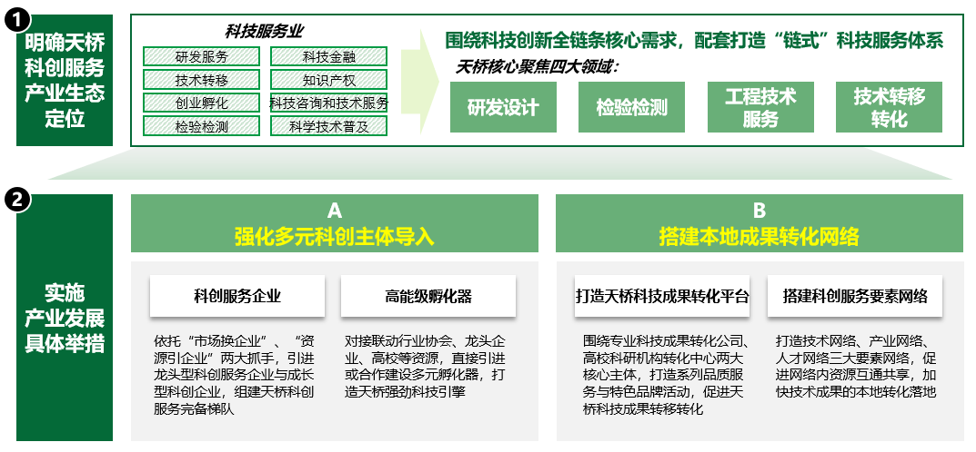

**图9：科创服务发展路径总结**

1. 创新经济

**5. N个未来产业**

立足新一轮科技革命和产业变革趋势，瞄准创新经济发展浪潮，核心聚集发展未来消费、未来健康两大领域，战略前沿布局未来数智、未来空天两大领域，加速区域经济发展质量变革、效率变革、动力变革，为构建现代化经济体系提供持续动力。

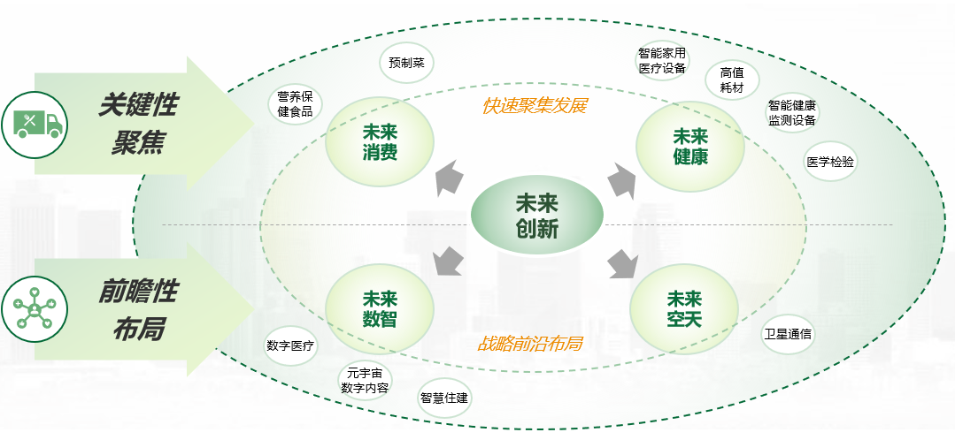

**图10：未来产业发展定位**

**重点培育未来消费产业**。大力发展预制菜产业，核心依托山东（济南）预制菜产业园项目建设，关注预制菜龙头企业异地布局及设立区域性工厂机会，加快产业资源聚集，打造全国领先的预制菜产业高地。设立预制菜产业引导基金“以投带引”，通过完善投资与招商良性联动机制，助力预制菜成长型企业招引落地。依托山东预制菜产业研究院，整合全产业链资源制定行业规范标准，提升行业话语权和影响力。积极布局营养保健食品产业，依托山东省内优质农产品资源，吸引以其为原料的营养保健食品企业布局，积极对接省科学院生物所、山东大学等科研院所资源，承接营养保健相关科研成果转化落地，孵化培育一批本土企业。

**加快发展未来健康产业**。谋划医疗器械产业园项目，依托药山片区医疗器械产业基础，联动天桥区医疗资源，整合周边具有制造基础的家用医疗设备等新型医疗器械企业，同时抢抓成长型企业、瞪羚企业布局机遇，形成产业聚集。聚焦发展智能家用医疗设备、高值耗材、智能健康监测设备、医学检验等重点方向，依托区内三甲医院及本地丰富的医疗、康养等应用场景，强化智能医疗设备、健康监测及医院检验等领域的应用示范，推动形成济南大健康产业创新应用示范高地。

**引导集聚未来数智产业**。开展一批数字创新应用试点，围绕医疗、住建等天桥具备较好基础的产业领域，培育数字医疗、智慧住建等新兴产业业态，以数字化、云端化和网络化推动传统产业转型升级。谋划数字医疗示范基地项目，引导区内创新企业与本地医院、科研院所等核心主体就关键技术进行联合攻关，构建“研发→产品→应用”全生命周期产业生态闭环。基于黄河两岸城市更新及新建开发储备项目，探索嵌入发展智慧住建，推动本地建筑企业、建筑科学研究院与建筑检验检测机构联动发展，助力传统住建产业加快转型升级。

**战略布局未来空天产业**。依托中科卫星轻小型卫星 SAR、高分辨率星载 SAR、全极化星载 SAR 等关键核心技术，及中国航空工业集团公司济南特种结构研究所（637 所）等科研院所，承接济南上位规划，聚焦空天信息与卫星通信，探索遥感技术创新应用与民用航空业务发展，加快谋划落地天桥区空天信息产业基地项目。

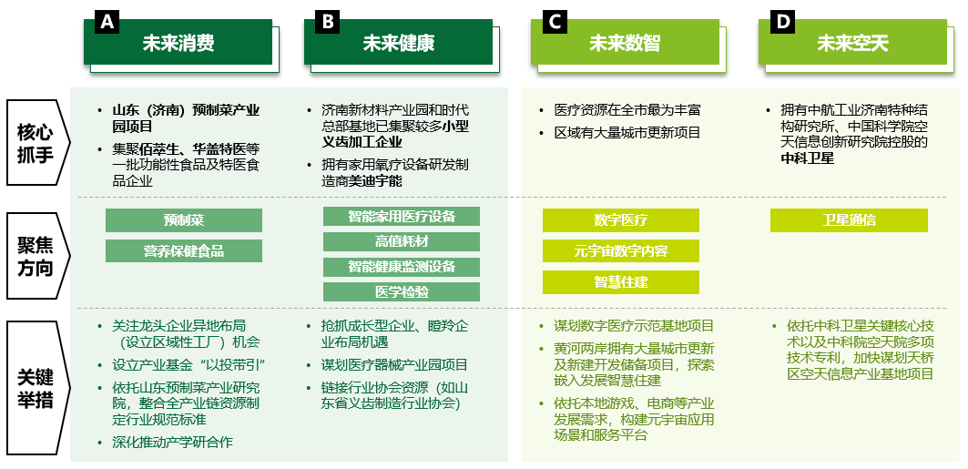

**图11：未来产业发展路径总结**

第五章 空间落位，产业功能空间布局

全面落实济南“中优北起”城市空间发展战略，以“黄河流域生态保护和高质量发展”和“济南新旧动能转换起步区”战略实施为契机，围绕辖区黄河南北两大区域，合理布局主导产业、新兴产业和提升产业，加快发展**“一轴两带五组团”**的产业空间格局，推动形成产城融合、多业支撑的发展局面。

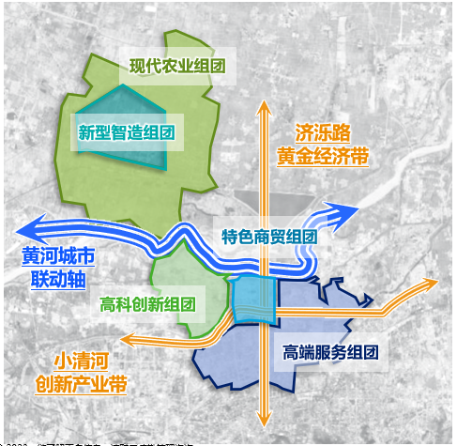

**图12：天桥区“一轴两带五组团”产业空间格局**

**“一轴”，即黄河城市联动轴**。

**——黄河城市联动轴：**围绕黄河南拓展城市发展空间和黄河北加速产城融合崛起，践行“黄河重大国家战略”，以“河城共融、产城共进”为抓手，打造拥河发展、两岸融合的城市功能联动轴。

**“两带”，即济泺路黄金经济带、小清河创新产业带。**

**——济泺路黄金经济带：**串联济泺路沿线的泺口国际商贸区、特色专业市场、工商河科技城、陆港商务区等重点功能区，聚焦特色商贸、高端服务业，全面打造活力迸发的南北向黄金经济带。

**——小清河创新产业带：**链接小清河沿线的药山科技园、北湖片区等重点功能区，发挥滨水生态优势，以创新经济、总部经济为引领，加速构建面向未来的东西向创新产业带。

**“五组团”，即新型智造组团、高科创新组团、特色商贸组团、高端服务组团、现代农业组团。**

**——新型智造组团：**核心依托济南新材料产业园，以新型功能材料、智能制造装备等智造经济为主导，谋划新型功能材料片区、智能制造装备片区、现代物流配套片区三大重点功能片区，打造黄河流域先进材料与智能制造装备基地。

**——高科创新组团：**以药山科技园区为重要抓手，前瞻部署未来消费、未来健康、未来数智等未来产业，深化科创服务发展，目标打造科技创新强磁极，谋划药山都市创新片区、丁太鲁康养片区两大重点功能片区，建设省会高新科技创新地标。

**——特色商贸组团：**加快泺口片区城市更新，推动泺口服装城等济泺路沿线专业市场提质升级，布局体验式城市商业综合体，建设国家级步行街、商贸中心、会展中心等多业态载体，形成集国际消费、商贸文化、特色会展于一体的国际商贸区，打造黄河流域商贸流量新中心。

**——高端服务组团：**发挥组团区位交通优势，以滨水为特色，谋划工商河科技城、陆港商务区、科教创新示范区、滨水商务活力片区、特色电商集聚片区五大重点功能片区，做强总部经济极核引领功能，配套电子商务、文商旅等多元业态，打造生产生活生态“三生融合”的高端服务活力区。

**——现代农业组团：**发挥黄河北农林生态资源优势，促进农业与文旅、康养、教育等产业的深度融合，聚焦都市农业观光休闲、科普研学、蔬果采摘、生态康养等特色产业，打造农文旅融合的现代生态“农业+”示范区。

第六章 实施支撑，重大项目包装策划

1. 重大项目策划清单

围绕智造经济、特色商贸、高端服务、创新经济和都市农业五大项目类型，初步谋划形成以下60个重大项目。

表1：天桥区重大项目策划清单

| **项目类型** | **序号** | **项目名称** | **拟落地区域** |
| --- | --- | --- | --- |
| **智造经济** | **1** | **新型光伏智造园项目** | 济南新材料产业园区、创业路西片区 |
| **2** | **电力智能设施产业基地项目** | 济南新材料产业园区、创业路西片区 |
| **3** | **机器人和智能装备产业园项目** | 济南新材料产业园区、药山片区 |
| **4** | **磁性功能材料与器件装备制造基地项目** | 济南新材料产业园区 |
| **5** | **天鹅棉机高端农机装备产业园项目** | 济南新材料产业园区、药山片区 |
| **6** | **国家电投山东能源发展天桥绿色能源项目** | G308北侧、梓东大道东侧；G308南侧、传化物流西侧等批而未供土地 |
| **7** | **玻璃隔热涂料研发中心项目** | 济南新材料产业园区、药山片区 |
| **8** | **智慧应急产业园项目** | 丁太鲁新徐片区、桑梓店片区 |
| **9** | **全自动化专用车生产基地项目** | 济南新材料产业园区、药山片区 |
| **10** | **激光装备产业基地项目** | 济南新材料产业园区、药山片区 |
| **11** | **光电子信息基地项目** | 济南新材料产业园区 |
| **12** | **智能充电桩及储能设备生产项目** | 济南新材料产业园区 |
| **13** | **新能源汽车装备产业园项目** | 济南新材料产业园区 |
| **14** | **磁悬浮装备制造项目** | 济南新材料产业园区、药山片区 |
| **15** | **低碳环保产业园项目** | 桑梓店片区 |
| **16** | **高性能超级电容器研发及产业化项目** | 济南新材料产业园区 |
| **17** | **高端制剂研发中心项目** | 济南新材料产业园区、药山片区 |
| **18** | **碳化硅陶瓷材料产业基地项目** | 济南新材料产业园区 |
| **19** | **宠物食品中心项目** | 济南新材料产业园区 |
| **20** | **智能电网产业园项目** | 创业路东片区 |
| **21** | **中国高铁智能装备制造基地项目** | 济邯铁路北片区 |
| **22** | **山东卓高智造基地项目** | 济南新材料产业园区 |
| **23** | **天诺光电高端电子材料项目** | 济南新材料产业园区 |
| **24** | **万马新材料产业集群智造基地项目** | 济南新材料产业园区 |
| **25** | **济南市航空涂料研发基地项目** | 济南新材料产业园区、药山片区 |
| **26** | **超高清视频产业基地项目** | 济南新材料产业园区、药山片区、万虹南地块 |
| **27** | **智能传感器产业园（含MEMS）** | 济南新材料产业园区、药山片区、万虹南地块 |
| **28** | **国际合作产业园项目** | 济南新材料产业园区、药山片区 |
| **29** | **智能车载设备产业园项目** | 济南新材料产业园区 |
| **特色商贸** | **30** | **汽车主题产业园项目** | 药山片区 |
| **31** | **山东永昌供应链总部基地项目** | 济南新材料产业园区 |
| **32** | **家装高端设计总部基地项目** | 板桥石桥片区、济南磁性材料厂地块 |
| **33** | **跨境电商产业基地项目** | 黄台国际电商产业园、凤凰山电子商务产业园 |
| **34** | **堤口果品市场果蔬综合性产业中心项目** | 八里桥果品市场片区 |
| **35** | **天桥国际会展中心项目** | 老裕兴地块、泺口二期片区 |
| **36** | **泺口国际商贸中心项目** | 泺口二期片区 |
| **高端服务** | **37** | **天桥区电竞运动中心项目** | 药山公园地块项目地下商业B地块 |
| **38** | **颐养健康中心项目** | 天东光明里、鹊山片区、云锦湖公园康体二期 |
| **39** | **绿色建材总部研发中心项目** | 原政务中心地块 |
| **40** | **国家级步行街项目** | 泺口二期片区 |
| **41** | **双创产业园项目** | 大魏西地块 |
| **42** | **数据产业园项目** | 山东交通学院 |
| **43** | **天桥可穿戴设备中心项目** | 泺口二期片区、万虹南地块、金至北山片区 |
| **44** | **国际文化体育产业园项目** | 鹊山片区 |
| **45** | **数字文化创意产业园项目** | 济南新材料产业园区、药山片区、万虹南地块 |
| **46** | **数据安全产业园项目** | 济南新材料产业园区、药山片区、万虹南地块 |
| **47** | **济南胶济铁路文化公园项目** | 天桥南西地块片区 |
| **48** | **百年制锦步行街项目** | 五龙潭公园周边区域 |
| **49** | **检验检测产业园项目** | 二建——桑乐地块 |
| **50** | **工商河科技城项目** | 北园高架以南、东西工商河闭合圈 |
| **51** | **生态康养项目（围绕天桥人民医院迁建）** | 丁太鲁片区 |
| **52** | **陆港商务区项目** | 济南站周边区域、经一纬二东北角片区 |
| **创新经济** | **53** | **数字经济产业园项目** | 王炉北辛地块 |
| **54** | **医疗器械器材设备产业园项目** | 济南新材料产业园区、药山片区 |
| **55** | **天桥区空天信息产业基地项目** | 北园片区、丁太鲁新徐片区 |
| **56** | **营养保健食品基地**  **（含植物基奶及蛋白饮料生产基地项目等）** | 济南新材料产业园区 |
| **57** | **区块链产业园项目** | 万虹南地块 |
| **58** | **山东（济南）预制菜产业园项目三期** | 蓝翔中路南片区 |
| **都市农业** | **59** | **生态智享城项目** | 桑梓店片区 |
| **60** | **鹊山龙湖康养文旅项目** | 鹊山龙湖片区 |

**（二）****重点项目包装策划**

针对五大核心产业功能组团，分别选择具有代表性的1-3个项目，作为近期重点推进项目进行包装策划。

**表2：天桥区近期重点项目包装策划**

|  |  |  |  |
| --- | --- | --- | --- |
| **产业功能组团** | **序号** | **项目名称** | **拟落地区域** |
| **高端服务组团** | **1** | **工商河科技城** | 北园高架以南、东西工商河闭合圈 |
| **2** | **陆港商务区** | 济南站周边区域、经一纬二东北角片区 |
| **3** | **跨境电商产业园** | 黄台国际电商产业园、  凤凰山电子商务产业园 |
| **特色商贸组团** | **4** | **国家级步行街** | 泺口二期片区 |
| **5** | **天桥国际会展中心** | 泺口二期片区 |
| **高科创新组团** | **6** | **医疗器械器材设备产业园项目** | 济南新材料产业园区、药山片区 |
| **7** | **数字经济产业园** | 王炉北辛地块 |
| **新型智造组团** | **8** | **新能源汽车装备产业园** | 济南新材料产业园区 |
| **9** | **国际合作产业园项目** | 济南新材料产业园区、药山片区 |
| **现代农业组团** | **10** | **鹊山龙湖康养文旅项目** | 鹊山龙湖片区 |

**1.工商河科技城项目**

项目拟落地于北园高架以南、东西工商河闭合圈。以融合发展为契机，充分利用区域范围内丰富的载体空间、土地资源及等工业遗存，打造多元融合、开放交流的都市创智新极核。项目以总部经济和创新经济为2大主导产业，总部经济重点关注高端制造业总部、建筑业区域总部、山东民营第二总部等总部导入，创新经济重点关注数字经济、未来健康、研发及工业设计等发展方向。项目聚焦“产业、办公、商务、居住、旅游”等复合功能，谋划“都市创智核心区、特色文创休闲区、绿色建筑研发总部基地、科技人才社区”等核心功能片区，形成集总部办公、创新研发、文化休闲、生活配套等复合业态为一体的一流科技城。

**2.陆港商务区项目**

项目拟落地于经一纬二东北角片区。依托济南站核心枢纽，串联铁路文化公园，打造以“济铁+”全链服务为特色的现代商务文化新中心。项目主要建设内容包括陆港商务核心区、济铁发展大厦和铁路文化公园三大功能片区，陆港商务核心区依托济南火车站重要交通枢纽，聚焦铁路局上下游配套服务、货运贸易、供应链金融等产业方向，打造区域铁路产业集聚地；同时完善餐饮、购物、娱乐休闲等配套商业综合服务，引进品牌店、特许经营、进口商品直销等新业态，营造良好的居业环境。济铁发展大厦核心招引济南铁路局等企业总部入驻，打造区域铁路产业总部基地。铁路文化公园围绕胶济铁路济南车站旧址，展示胶济铁路的历史和文化价值，纪念周恩来和毛主席在该地的视察活动，并为城市居民提供休息和娱乐的场所。

**3.跨境电商产业园项目**

项目拟布局在黄台国际电商产业园、凤凰山电子商务产业园两大国家电子商务示范基地。紧抓济南大力推动RCEP外贸发展机遇，以RCEP跨境服务为特色，以RCEP市场为主攻方向，围绕天桥及省会经济圈的优势产品，打造现代化跨境电商产业服务示范性园区。跨境电商产业园整体规划体量1~2万平方米（不含仓储物流），聚焦服装、家居、电子产品等本地特色产品，联动专业市场发展“跨境电商+产业带”模式，重点导入跨境电商平台型龙头企业、独立站、跨境电商进出口成长型企业、贸易企业、实体经济转型跨境电商企业等核心客群。建议采取“政企合一型”建设运营模式，引进跨境电商产业园专业运营商，合作共建园区，通过双方优势资源对接，高效赋能天桥跨境电商产业发展。

**4.国家级步行街项目**

项目拟落地于泺口二期片区。融合天桥滨水元素与历史文化特色，以国际新潮、泉城特色、“24H活力”为核心主题，打造全国示范步行街，树立天桥都市旅游消费新名片。“国际新潮”主题聚焦品牌首店经济，打造区域品牌高地，引入品牌首店、旗舰店、智慧门店等，提升步行街整体形象气质。“泉城特色”主题激发传统文化热度，打造展示体验平台，依托非遗文化、品牌老字号，打造非遗文化展示馆（展览、制作展、互动体验等）、大型沉浸式活动及体验（陶塑、黄河号子等）、老字号概念店/体验馆（鲁菜等）等新型业态，以现代商业演绎传统文化。“24H活力”主题强调丰富夜间消费场景，引入24小时书店、深夜食街、夜间小剧场等24小时全业态，打造室外灯光秀、舞台剧等夜间演出及活动体验，引领夜间经济新趋势和消费模式。

**5.天桥国际会展中心项目**

项目拟落地于泺口二期片区。项目将强化“会展产业”与“产业会展”双轮驱动，打造天桥流量新引擎和开放新名片。项目规划总建筑面积约5万平方米，为中型会展中心体量，配套建设星级酒店、办公等业态。目前，济南五大会展中心规模与接待能力越来越强，以承接综合性大型展览会为主，天桥区需结合产业特色，提供专业化和主题性会议会展服务，实现差异化竞争。建议天桥国际会展中心聚焦国际商贸、新兴产业、特色文化三大产业主题会展，以展促产，打造特色会展品牌。同时，打造智慧会展区域标杆，通过引入AI算法、人脸识别技术、3D全息投影等数字经济技术，全面赋能会展产业实现智慧升级。

**6.医疗器械器材设备产业园项目**

项目拟落地于济南新材料产业园区、药山片区。项目将整合周边医疗器械企业，共同构成天桥区最大的医疗产业集群，打造山东省新型医疗器械创智融合新高地。项目核心聚焦家用医疗设备、可穿戴健康监测设备、高值耗材、医学检验等领域，招引医疗器械研发及生产项目，形成产业集聚；拟建洁净厂房、仓库、综合楼（办公及研发中心）、危险品及危废库、污水处理站等载体及医疗器械公共研发实验平台、中试平台、检测平台、产业链供应链服务平台等功能配套，打造“工业上楼” 的都市工业新标杆。

**7.数字经济产业园项目**

项目拟落地于王炉北辛地块。目前，济南致力于打造数字先锋城市，历下区、高新区、市中区等主要城区纷纷发力数字经济产业，数字经济产业园“多点开花”。天桥区自身在数字经济软硬件方面基础较为薄弱，建议结合本地产业基础，聚焦数字医疗、智慧住建等产业方向，打造山东特色医疗、建筑领域数字解决方案的示范高地，实现与济南其他区域的错位竞争。项目主要建设商务办公、研发智造、应用转化、综合服务和商业配套等五大功能布局，完善办公空间、展示中心、研发空间、成果转化中心、检验检测平台、商务商业等功能配套，探索通过M0新型土地，实现向具备产、学、研、用、金、服一体化服务的园区转型升级。

**8.新能源汽车装备产业园项目**

项目拟落地于济南新材料产业园区。项目核心联动起步区，依托起步区比亚迪链主，集聚上下游零部件制造供应商，并配套研发、检验检测等综合服务，打造新能源汽车装备“一基地、三中心”。建设新能源汽车装备制造“一大基地”，积极关注新能源汽车产业链中附加值较高的方向，重点聚焦电池材料、智能座舱、车载传感器、充电桩及充电模块等细分领域，排摸比亚迪上下游核心供应商并把握相关诉求，通过“以点带链”，争取切入比亚迪供应链。建设新能源汽车服务配套“三大中心”，一是研发中心，对接汽车领域科研实力强劲的科研院所及业内龙头企业，设立重点实验室、企业技术中心、成果转化中试基地等创新载体，开展新能源汽车装备研发与实验研究工作；二是检验检测中心，联动国内知名车辆检测机构，提供新能源汽车关键零部件的质量检测、试验研究等综合性业务；三是展示交易中心，完善展示销售、技术推广、方案定制等功能，定期举办新能源汽车零部件展会活动。

**9.国际合作产业园项目**

项目拟落地于济南新材料产业园区、药山片区。项目紧抓山东省加快推进RCEP深化合作契机，瞄准新加坡、日韩等RCEP成员国的外商投资机遇，致力打造开放融合的高质量外资制造企业集聚新高地。聚焦工业机器人、智能车载设备、电力物联网设备、智能医疗装备等制造领域，重点关注新加坡、日韩等国家规模体量相对不大，但专业性、创新力强的外资“隐形冠军”企业，有针对性地开展产业链招商工作，打造具有产业核心竞争力的国际合作产业园。

**10.鹊山龙湖康养文旅项目**

项目拟落地于鹊山龙湖片区。项目核心依托鹊山龙湖湿地资源，以“农”+“养”+“旅”为特色方向，打造“生态+康养+文旅”融合的黄河北新时代复合型康养文旅目的地。项目主要谋划智慧农业体验、特色休闲文旅、生态康养三大功能板块。智慧农业体验板块依托黄河北区域都市农业组团资源，开发农事体验、科普研学、蔬果采摘等主题活动，打造都市农业观光、生态农业体验的目的地；特色休闲文旅板块重点导入露营、房产等热门新型文旅业态及其运营团队，打造城市文旅和乡村旅居新地标；生态康养板块围绕湿地生态资源、本地文化资源、休闲农业资源等优势康养元素，引入食疗康养、富氧运动等特色业态，进一步提升项目的文旅康养附加值。